王春凤
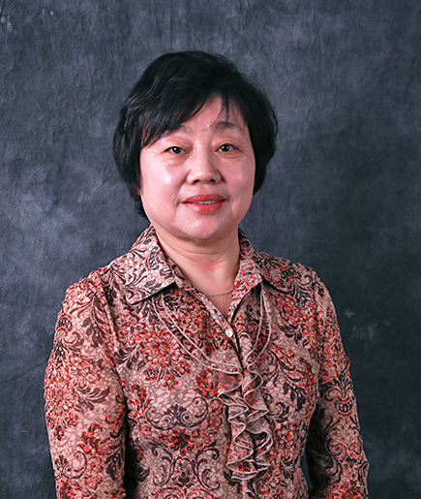
女，副教授，国家开放大学（中央广播电视大学）数据结构（本）、Visual Basic程序设计、管理信息系统等课程主持教师。1982年2月毕业于天津大学，分配至中央广播电视大学从事教学工作至今。2004年获北京工业大学计算机技术工程硕士学位。
主要从事《Visual Basic 程序设计》、《管理信息系统》、《ERP原理与应用》、《数据结构》、等课程的教学、教学管理和教学研究工作，负责中央电大信息系统开发与维护专业（专科）的有关工作。
近年来参与编写和主持录制的教材有：《Visual Basic 程序设计》、《Visual Basic 程序设计实验》、《管理信息系统》、《数据结构》、《ERP原理与应用》等。其中所主持的《Visual Basic程序设计》课程先后获得中央电大首届ODE网上教学铜奖，清华紫光杯＂2006年广播电视大学多媒体课件大赛一等奖，广播电视大学第二届＂教学创新奖＂和国家级精品课程（网络教育）。在科研方面，主持完成了中央电大十五规划课题中“基于任务驱动教学方法的多种媒体教材建设的设计与实践”项目和基于网络学习的程序设计能力提升的研究。主持“远程教育环境下数据结构课程教学改革研究”项目，参加“视听教材编制培训包研发”项目的研究工作。

徐孝凯
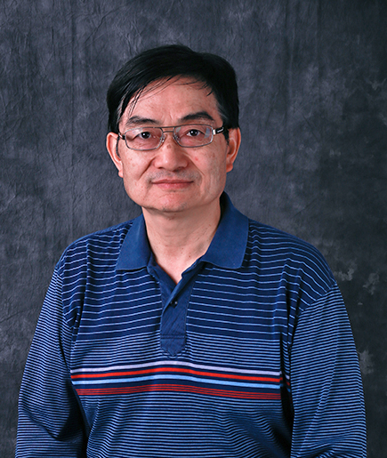
男，教授，国家开放大学（中央广播电视大学）计算机科学与技术专业《C语言程序设计》课程主讲。1955年3月出生，1982年8月毕业于南京理工大学计算机系，现任国家开放大学（中央广播电视大学）理工教学部计算机科学与技术学院教授。
一直从事计算机教学和研究工作，先后主持编写和讲授过多门计算机课程，如C++语言、数据结构、数据库等。
本人出版过多本计算机教材专著，主要有：在清华大学出版社出版的《数据结构简明教程》、《数据结构实用教程》、《数据库技术基础教程》、《C++语言基础教程》等，这些专著被许多高等院校选定为教材和考研参考书，累计发行量超过20万册以上。
本人策划和组织编写过多套计算机教学系列教材，主要有：中央电大出版社出版的计算机应用专业系列教材，清华大学出版社出版的普通高等院校计算机本科实用系列教材等。
本人担任过多门网络流媒体课程的主讲教师，并且担任过《C语言程序设计》课程的电视课主讲教师。 本人是教育部“十一五”普通高校高职高专类计算机教学指导委员会成员，教育部全国网络院校计算机网考专家组成员，教育部考试中心计算机等级考试《C++语言程序设计》课程专家组成员，全国计算机基础教育研究会和北京市高校计算机教育研究会理事等。

王欣
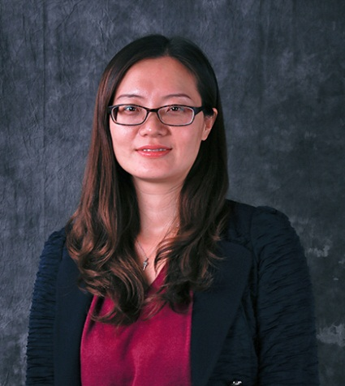
女，副教授,1976年出生于辽宁，2002年硕士毕业于辽宁师范大学信息与技术学院，现为国家开放大学（中央广播电视大学）理工教学部计算机科学与技术学院教师，系主任。
教学工作：
主持课程：信息系统开发与维护专业、Delphi程序设计、计算机专业英语、计算机科学与技术专业、软件工程、计算机网络技术、网站美工设计基础
教授课程：计算机专业英语，数据结构科研工作：主持 中央电大“十一五”规划课题：计算机专业程序设计类课程远程教学的实施与监控参与教育部规划课题：我国高等工程继续教育体系架构研究
发表论文和著作：
1．Developing mode and Cost-benefit Evaluation for using SVG in Open E-learning Platform 王欣 AAOU2006 Proceeding 2006.10
2．网络远程教育课件制作中的SVG及XML相关技术 王欣 全国计算机新科技与计算机教育与论文集 2006.7
3．The Role of SVG on the Web E-learning Solution for Distance Education 王欣 AAOU2005 Proceeding 2005.9
4．利用网格技术构建下一代E-learning 丛春瑜，王欣 中国电化教育 2004.9
5．Delphi程序设计 参编 中央广播电视大学出版社 2004.7
获奖情况：
“Delphi程序设计课程CAI课件” 获得“清华紫光杯”2006年课件大赛二等奖
“Delphi程序设计课程CAI课件”获得第二届全国高等计算机课件大赛二等奖 2006年
“微计算机技术课程CAI课件“获得Mder杯2007年课件大赛二等奖
2010年电大系统“教学创新奖”

